Муниципальное бюджетное общеобразовательное учреждение «Основная общеобразовательная школа ст. Миннибаево» Альметьевского муниципального района Республики Татарстан.

Сценарий внеклассного мероприятия
«В гостях у бабушки».

Учитель начальных классов
Сибгатуллина Ильсеяр Илтузаровна.

2020 год.

Пояснительная записка
Актуальность данной работы заключается в том, что современное поколение не знает культуру разных народов. Вовлечение ребенка дошкольного возраста в процесс освоения культуры, обладает огромным потенциалом в преодолении духовно-нравственных проблем воспитания. Одна из важных задач в дошкольном возрасте - приобретение дошколятами элементарных знаний об истории и культуре своего народа. В связи с тем, что дошкольникам свойственно наглядно-образное мышление, необходимо использовать не только художественную литературу, иллюстрации. Важно знакомить детей с реальными предметами и материалами. Исследование реальных предметов быта чрезвычайно эффективно для ознакомления детей со сказками, народными промыслами, народными традициями.
Практическая значимость: данный материал может быть использован на занятиях окружающего мира, во внеклассных мероприятиях, на занятиях кружка. Он интересен и познавателен.
Новизна: Новизна разработки в том, что применима для всех возрастов, а так же возможна реализация и в начальных классах.
Целевая аудитория: дети дошкольного возраста.
Целеполагание: сформировать представления о татарском народе: его культуре и традициях.
Ожидаемые результаты: дошкольники приобщаются к истокам традиционной культуры, понимают и принимают народные игры, традиции и костюмы. Обогащение словарного запаса детей. Обогащение представлений детей о культурном наследии своего народа.
Методические советы: изучение литературы, поиск и отбор информации, наблюдение.

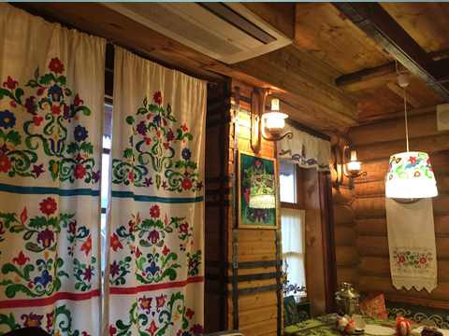
Слайд №1.
В зал входит Эби.
Эби: Здравствуйте, мои дорогие гости! Я – Энже эби. Целыми днями сегодня хлопочу по дому. Мои любимые внучата должны прийти ко мне в гости. Жду, не дождусь. Ой, вот, кто-то стучится, кажется, и идут.
Под татарскую музыку в зал входят ведущий и дети в татарских костюмах.
Ведущий: Здравствуйте, Энже эби!
Дети: Здравствуй, наша эби!
Эби: Здравствуйте, внучата мои дорогие, проходите!
Ведущий: Мы к эби не с пустыми руками пришли. Мы нашей эби подарок принесли. Вот этот пуховый платок.
Один из детей дарит эби пуховый платок, она накидывает его на плечи и под музыку проходит перед всеми, как бы показывая платок.
Эби: Вот спасибо вам, мои внучата. У меня тоже для вас подарочки приготовлены. Я вам их обязательно подарю, но попозже. А мой пуховый платок я сразу носить не буду, в свой большой сундук положу.
Ведущий: Ой, какой красивый у Вас, Энже эби, сундук. Что же там лежит? Или это секрет?
Эби: Да нет здесь никакого секрета. Если вам интересно, я покажу, что у меня в сундуке лежит.
Ведущий: Ребята, хотите посмотреть, что у Энже эби в сундуке лежит?
Дети: Да!
Эби:.(достаёт из сундука Калфак) Когда я была молодая, то одевала этот Калфак на праздники. Вот здесь, в моем сундуке, я его бережно храню.
Эби: Чтобы это слово запомнить, давайте его повторим хором.
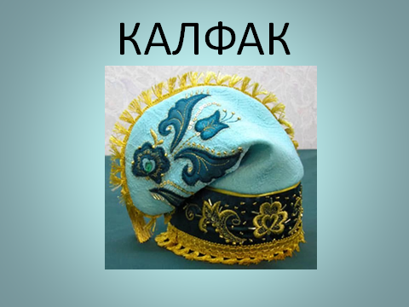
Слайд №2.
Дети повторяют слово «Калфак»
Эби: А сейчас можете его рассмотреть и примерить.
Девочки берут Калфак, аккуратно примеряют его.
Ведущая: Энже эби, а у Вас только для девочек есть такие красивые предметы.
Эби: Почему? А разве вам не нравится этот тюбетейка? На татарском языке это слово звучит «Түбәтәй». Давайте хором его повторим.
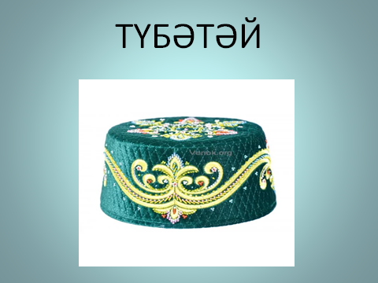
Слайд №3.
Дети повторяют слово «Түбәтәй»
Ведущая: Ой, как его красиво украсили. Вечерами девушки вышивали и украшали эти головные уборы разными цветами и узорами. А теперь мы примерим нашим мальчикам эту тюбетейку.
Мальчики берут тюбетейку, аккуратно примеряют его.
Эби: Ой, какие вы красивые!
Ведущий: Можно нам их рассмотреть, да веселый танец с ними показать?
Эби: Конечно, буду рада.
Дети исполняют татарский народный танец.
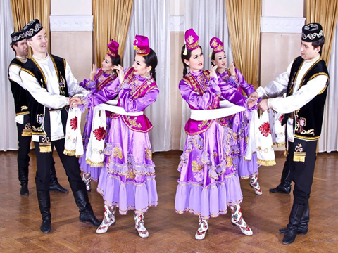
Слайд №4.
Ведущий: А мы для нашей эби приготовили стишки, а эби послушает вас.
Дети читают четверостишия на татарском языке.
Эби: Ах, какие вы молодцы, хорошо стихи читаете! А песни петь умеете?
Дети: Умеем!
Дети поют песню «Кария-Закария» с элементами танца
Эби: Спасибо вам, мои дорогие! Посмотрите, что у меня еще в сундуке хранится. (Демонстрирует вышитое полотенце). На татарском языке слово «полотенце» звучит так – «сөлге». Давайте все вместе повторим.
Дети повторяют слово «Сөлге».

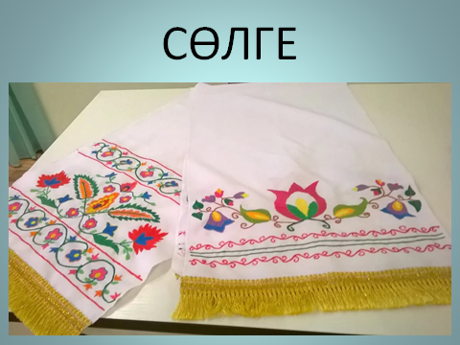
Слайд №5.
Эти полотенца вышивали молодые девушки. Такие полотенца дарили батырам Сабантуя. На празднике Сабантуя кроме борьбы, конных скачек, проводились игры.
Ведущий: В мире существует много различных национальных игр. Дети во всем мире любят играть, и мы с вами будем играть в подвижную татарскую игру, которая называется «Түбәтәй». Вы перед собой видите стулья. На каждом стульчике - түбәтәй. Играет музыка, вы, тихонько танцуя, идете по кругу, а когда музыка остановится, вы должны быстро надеть түбәтәй и сесть на стульчик. Кому не достанется стульчик, тот выходит из игры. Выигрывает тот, кто останется самым последним.
Игра «Түбәтәй».
Эби: Ой, как хорошо играете! Только на ногах не хватает ичигов.
Эби из сундука вытаскивает ичиги.
Ребенок: А я видела такие сапожки у моей эби. Она рассказывала, что их одевали молодые девушки на праздниках.

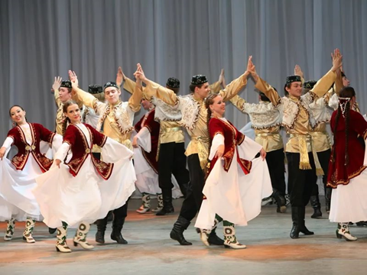
Слайд №6
Эби: Какие вы молодцы, что про это знаете. А как это будет звучать на татарском языке?
Ребенок. А я знаю, это читек.
Эби: Давайте все вместе повторим слово «Читек».
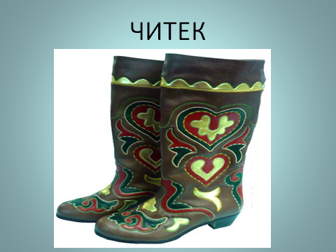
Слайд №7.
Дети повторяют слово «Читек»

Ведущий: Энже эби, а ребятки для тебя приготовили песню, послушай их.
Песня «Про бабушку» на русском языке.
Эби: Спасибо вам, внучата, за то, что не забываете меня, приходите, навещаете. А своих бабушек вы навещаете? Молодцы! А теперь вот вам и мой подарочек.
Эби достает из сундука татарское угощение «Баурсак» и угощает детишек.
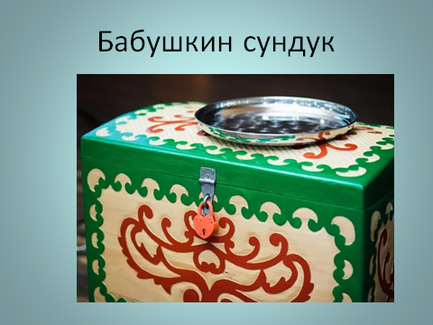
Слайд №8.

